4 группа
Домашние задания для дистанционного обучения на 13.04
Понедельник 13 апреля | Необходимый материал | Наглядное пособие
1 занятие: Развитие речи  Дидактическая игра «кто как говорит»  Цель: Формировать умение воспроизводить звукоподражания, развивать умение слушать, выбирать из нескольких картинок(игрушек) ту , которую просит показать родитель. Воспитывать бережное обращение к животным.  2 занятие:  Музыкальное  Цель: Развитие и формирование музыкальных и творческих способностей.  «Цыплята»,  слова Т. Волгиной, музыка А. Филиппенко.  Музыкально ритмичное движение : | Картинки животных, вместо картинок можно воспользоваться игрушками.  Прослушать музыкальное сопровождение можно здесь →  Картинки животных можно посмотреть здесь→  Прослушать можно здесь →  Прослушать можно здесь → | https://www.youtube.com/watch?v=-QKXwA185Qk  https://www.youtube.com/watch?v=6Td2O11Drto  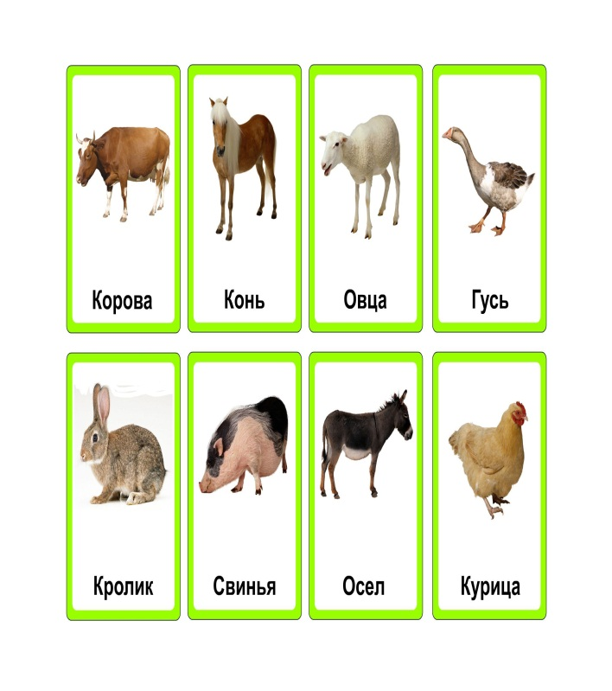  https://www.youtube.com/watch?v=X293oTW7ATs  https://www.youtube.com/watch?v=kZUTrLqDJVQ
Пальчиковые игры на каждый день → https://www.youtube.com/watch?v=mhkC4I94Ek8
https://www.youtube.com/watch?v=nc68I8JGM58
Желаю Вам удачи!!! https://www.youtube.com/watch?v=YmadQ1IhQ4s

